Lessines : « Tout autre chose » épaule les réfugiés
- 14/09/2016 - Pauline FOUCART - L'Avenir
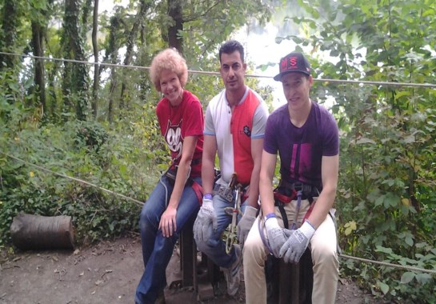

Le groupe a emmené quelques amateurs à une séance d’accrobranche, dimanche dernier
Un groupe de citoyens a décidé de soulager les instants difficiles des candidats au statut de réfugié via des cours de français et des activités.
La ville de Lessines a accueilli au début de l’année plusieurs personnes candidates au statut de réfugiés. Un groupe de citoyens issus du mouvement «Tout autre chose » a décidé de les prendre sous leur aile, afin d’adoucir ces moments souvent très angoissants. «“ Tout autre chose ” est un mouvement citoyen créé suite à un ras-le-bol ressenti face aux différentes austérités, raconte Annette Evrart, membre du groupe. Tout autre chose est composé de mouvements déjà existants et de citoyens non engagés, comme moi. » De ce groupe est née une antenne locale, dont le siège est à Ath. Son champ d’action s’étend sur tout le Hainaut occidental. « L’idée de notre groupement est de contribuer à l’évolution du modèle social actuel, en proposant une nouvelle action politique, tournée vers l’ouverture, la créativité et la création de liens entre les hommes. Au début de nos réunions avec les membres du groupe de l’antenne locale, nous avons décidé de nous intéresser à deux points: le travail digne et les réfugiés. » Assistante sociale de formation et touchée par l’humain, Annette Evrart a décidé de se concentrer sur la cause des réfugiés. «Nous avons formulé sur papier les questions que nous nous posions sur les réfugiés et les avons posées aux CPAS de la région. En définitive, nous voulions savoir ce qu’il manquait aux réfugiés que le CPAS ne pouvait pas leur offrir. Deux choses sont ressorties: l’apprentissage du français et le divertissement. »
Le groupe local, constitué de 18 personnes, a pris les choses en main rapidement. « Vu les vacances scolaires, ils ne pouvaient pas suivre de cours de français. Avec une amie, professeur de français, nous avons décidé de leur apprendre les bases lors de cours improvisés. C’était très compliqué, car il fallait toujours partir d’images, mais leur motivation était épatante. Malheureusement, malgré la rentrée scolaire, nous venons d’apprendre qu’ils ne pourraient pas suivre de cours en promotion sociale pour le moment, car ils ne sont pas assez nombreux.C’est dommage de les ralentir en si bon chemin.» Le groupe local a par la suite organisé une sortie la fête de la moisson à La Hamaide, très appréciée par les demandeurs d’asile. «La moisson est un geste universel, donc ça rapproche .» Ils ont ensuite participé à une séance d’accrobranche, grâce au soutien financier du CPAS de Lessines. «Nous voulons faire changer la vision de certains Belges vis-à-vis des réfugiés. Ils ne sont pas hostiles. Nous voulons qu’ils se sentent bien dans notre pays, car nous nous mettons à leur place.
Débarquer dans un pays, sans soutien, dans une angoisse permanente est très difficile. À leur place, je suis certaine qu’on voudrait tous avoir du réconfort et le soutien d’autres personnes. »

